**РАСЧЕТ ЦИКЛА ПАРОТУРБИННОЙ УСТАНОВКИ**

Для паротурбинной установки, работающей по обратимому (теоретическому) циклу Ренкина, расчетом определить:

* параметры воды и пара в характерных точках;
* количество тепла, подведенного в цикле;
* работу, произведенную паром в турбине;
* работу, затраченную на привод питательного насоса;
* работу, совершенную в цикле;
* термический КПД цикла;
* теоретические расходы пара и тепла на выработку электроэнергии.

1. **У работает на сухом насыщенном паре с начальным давлением P1=15 МПа, P2=5 КПа**

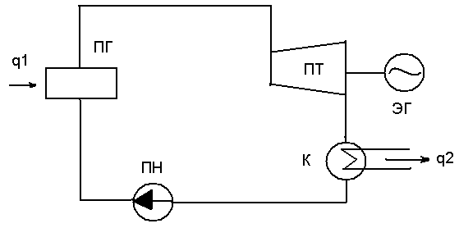

Схема паротурбинной установки:

ПТ - паровая турбина;

ЭГ – электрогенератор;

К – конденсатор;

ПН – питательный насос;

ПГ – парогенератор.

Для определения параметров рабочего тела в характерных точках в теоретическом цикле Ренкина воспользуюсь PV, TS и HS диаграммами, которые схематично изображены ниже. По ним легко видеть, какие параметры меняются, а какие нет.

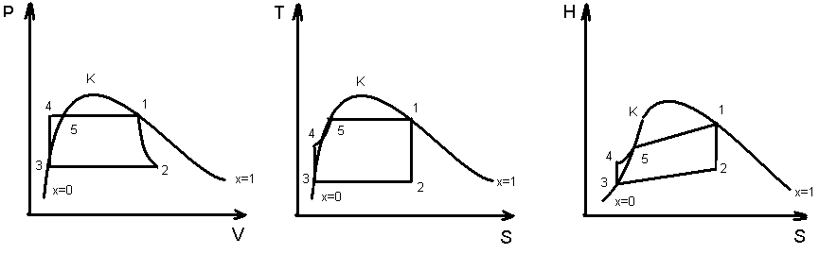

1-2 – адиабатическое расширение пара в турбине;

2-3 – изобарно-изотермический процесс конденсации пара (P2=const, t2=const) ;

3-4 – адиабатное сжатие воды в насосе (можно считать и изохорным);

4-5 – изобарный процесс подогрева;

5-1 - изобарно-изотермический процесс парообразования в парогенераторе.

Параметры рабочего тела в характерных точках цикла приведены в таблице 1.

Таблица 1.

|  |  |  |  |  |  |  |
| --- | --- | --- | --- | --- | --- | --- |
| Точки | P1, KПa | t, 0С | h, кДж/кг | V, м3/кг | S, кДж/кг*К | X |
| 1 | 342,12 | 2611,6 | 0,01035 | 5,3122 | 1 | 342,12 |
| 2 | 32,9 | 1619,428 | 17,685 | 5,3122 | 0,611 | 32,9 |
| 3 | 32,9 | 137,77 | 0,0010052 | 0,4762 | 0 | 32,9 |
| 4 | 36,48 | 152,843 | 0,0010052 | 0,4762 | ----------- | 36,48 |
| 5 | 342,12 | 1612 | 0,001658 | 3,71 | 0 | 342,12 |

Параметры точек 1,3,5 беру из таблицы [1].

Параметры точки 4 рассчитываю:

Δh3-4=V3(P1-P2)=0.0010052(15000-5)=15.037

h4=h3+ Δh3-4=137.77+15.037=152.843 кДж/кг*к

t4=h4/Cp=152.843/4.19=36.48 0C

Параметры точки 2 рассчитываю:

X=(S2-S`)/(S``-S`)=(5.3122-0.4762)/(8.396-0.4493)=0.611

V2=X2*V``=0.611*38.196=17.685 м3/кг

h2=h`+X2(h``-h`)=137.77+0.611(2557.65-137.77)=1619.428 кДж/кг

Теплоту q1,подведенную в процессах 4-5-1 определю по изменению энтальпии:

q1=h1-h4=2611.6 – 152.843=2458.7 кДж/кг

Отвод теплоты в конденсаторе:

q2=h2-h3=1619.4 – 137.77=1481.65 кДж/кг

Работа, совершенная паром в турбине при адиабатном расширении определяется величиной располагаемого теплового перепада:

lт=Hp=h1-h2=2611.6-1619.4=992.17 кДж/кг

Работа, затраченная на сжатие в насосе:

lH=V`*(P1-P2)= 0.0010052(15000-5)=15.07 кДж/кг

Полученная работа в цикле:

lц=lт-lh=992.17-15.07=997.099 кДж/кг

Термический КПД цикла Ренкина:

η=lц/q1=997.099/2458.75=0.397

Теоретический удельный расход пара, необходимый для выработки 1 кВтч электроэнергии:

d0=3600/Hp=3600/992.17=3.628 кг/кВтч

Теоретический удельный расход тепла, необходимый для выработки 1 кВтч электроэнергии:

q0=d0*q1=3.628*2458.75=8921.4 кДж/кВтч

**2. ПТУ работает на перегретом паре до температуры t1=550 0С при давлении P1=15 МПа**

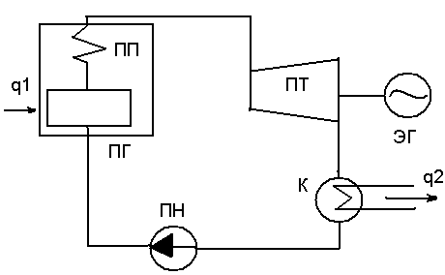

Схема паротурбинной установки:

ПТ - паровая турбина;

ЭГ – электрогенератор;

К – конденсатор;

ПН – питательный насос;

ПГ – парогенератор;

ПП – пароперегреватель.

Для определения параметров рабочего тела в характерных точках в теоретическом цикле Ренкина воспользуюсь PV, TS и HS диаграммами, которые схематично изображены ниже. По ним легко видеть, какие параметры меняются, а какие нет.

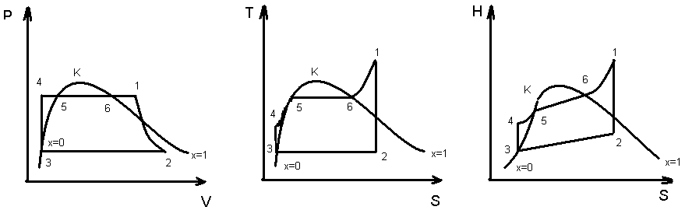

1-2 – адиабатическое расширение пара в турбине;

2-3 – изобарно-изотермический процесс конденсации пара (P2=const, t2=const) ;

3-4 – адиабатное сжатие воды в насосе (можно считать и изохорным);

4-5 – изобарный процесс подогрева;

5-6 - изобарно-изотермический процесс парообразования в парогенераторе;

6-1 – изобарный процесс перегрева пара.

Параметры рабочего тела в характерных точках цикла приведены в таблице 2.

Таблица 2.

|  |  |  |  |  |  |  |
| --- | --- | --- | --- | --- | --- | --- |
| Точки | P1,Kna | t1 | h | V | S | X |
| 1 | 15000 | 550 | 3455 | 0,019 | 6,53 | --------- |
| 2 | 5 | 32,9 | 1992,538 | 22,139 | 6,53 | 0,764 |
| 3 | 5 | 32,9 | 137,77 | 0,0010052 | 0,4762 | 0 |
| 4 | 15000 | 36,48 | 152,843 | 0,0010052 | 0,4762 | ====== |
| 5 | 15000 | 342,12 | 1612 | 0,001658 | 3,71 | 0 |
| 6 | 15000 | 342,12 | 2611,6 | 0,01035 | 5,3122 | 1 |

Теплоту q1,подведенную в процессах 4-5-1 определю по изменению энтальпии:

q1=h1-h4=3455 – 152.843=3302.157 кДж/кг

Отвод теплоты в конденсаторе:

q2=h2-h3=1992.538 – 137.77=1854.77 кДж/кг

Работа, совершенная паром в турбине при адиабатном расширении определяется величиной располагаемого теплового перепада:

lт=Hp=h1-h2=3455-1992.538=1462.462 кДж/кг

Работа, затраченная на сжатие в насосе:

lH=V`*(P1-P2)= 0.0010052(15000-5)=15.07 кДж/кг

Полученная работа в цикле:

lц=lт-lh=1462.462-15.07=1447.389 кДж/кг

Термический КПД цикла Ренкина:

η=lц/q1=1447.389/3302=0.438

Теоретический удельный расход пара, необходимый для выработки 1 кВтч электроэнергии:

d0=3600/Hp=3600/1462.462=2.462 кг/кВтч

Теоретический удельный расход тепла, необходимый для выработки 1 кВтч электроэнергии:

q0=d0*q1=2.462*3302=8128.6 кДж/кВтч

**3. ПТУ работает на перегретом паре t1=550 0C P1=15 МПа, но при этом применяется вторичный перегрев до параметров tn=540 0C, Pn=5 МПа**

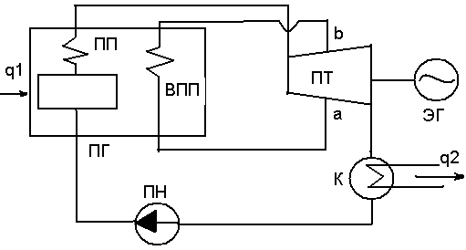

Схема паротурбинной установки:

ПТ - паровая турбина;

ЭГ – электрогенератор;

К – конденсатор;

ПН – питательный насос;

ПГ – парогенератор;

ПП – пароперегреватель;

ВПП – вторичный пароперегреватель .

Для определения параметров рабочего тела в характерных точках в теоретическом цикле Ренкина воспользуюсь PV, TS и HS диаграммами, которые схематично изображены ниже. По ним легко видеть, какие параметры меняются, а какие нет.

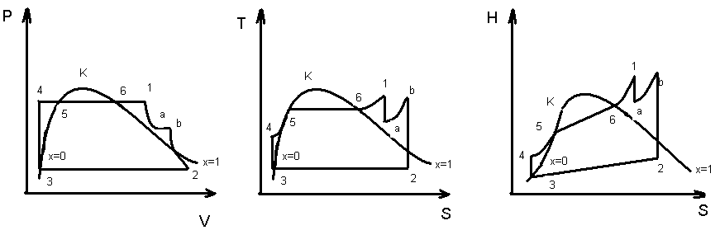

1-a - адиабатическое расширение пара в турбине;

a-b - изобарный процесс вторичного перегрева пара;

b-2 – адиабатическое расширение пара в турбине;

2-3 – изобарно-изотермический процесс конденсации пара (P2=const, t2=const) ;

3-4 – адиабатное сжатие воды в насосе (можно считать и изохорным);

4-5 – изобарный процесс подогрева воды в парогенераторе;

5-6 - изобарно-изотермический процесс парообразования в парогенераторе;

6-1 – изобарный процесс перегрева пара в парогенераторе. Параметры рабочего тела в характерных точках цикла приведены в таблице 3.

Таблица 3.

|  |  |  |  |  |  |  |
| --- | --- | --- | --- | --- | --- | --- |
| Точки | P1,KПa | t, 0С | h, кДж/кг | V, м3/кг | S, кДж/кгК | X |
| 1 | 15000 | 550 | 3455 | 0,019 | 6,53 | ==== |
| a | 2600 | 235 | 2872 | 0,082 | 6,53 | ==== |
| b | 2600 | 540 | 3546.2 | 0,11 | 7,3 | ===== |
| 2 | 5 | 32,9 | 2228,452 | 24,955 | 7,3 | 0,862 |
| 3 | 5 | 32,9 | 137,77 | 0,0010052 | 0,4762 | 0 |
| 4 | 15000 | 36,48 | 152,843 | 0,0010052 | 0,4762 | ====== |
| 5 | 15000 | 342,12 | 1612 | 0,001658 | 3,71 | 0 |
| 6 | 15000 | 342,12 | 2611,6 | 0,01035 | 5,3122 | 1 |

Теплоту q1,подведенную в процессах 4-5-1 определю по изменению энтальпии:

q1=(h1-h4)+(hb-ha)=(3455 – 152.843)+(3546.2-2872)=3893.357 кДж/кг

Отвод теплоты в конденсаторе:

q2=h2-h3=2228.452 – 137.77=2090.682 кДж/кг

Работа, совершенная паром в турбине при адиабатном расширении определяется величиной располагаемого теплового перепада:

lт=Hp=(h1-h2)+( hb-ha) =(3455-2228.452)+( 3546-2872)=1817.748 кДж/кг

Работа, затраченная на сжатие в насосе:

lH=V`*(P1-P2)= 0.0010052(15000-5)=15.07 кДж/кг

Полученная работа в цикле:

lц=lт-lh=1817.748-15.07=1802.675 кДж/кг

Термический КПД цикла Ренкина:

η=lц/q1=1802.675/3893.357=0.463

Теоретический удельный расход пара, необходимый для выработки 1 кВтч электроэнергии:

d0=3600/Hp=3600/1817.748=1.98 кг/кВтч

Теоретический удельный расход тепла, необходимый для выработки 1 кВтч электроэнергии:

q0=d0*q1=1.98*3893.357=7710.685 кДж/кВтч

Сравнение рассчитанных результатов представлена в сводной таблице.

Сводная таблица

|  |  |  |  |  |  |  |  |  |
| --- | --- | --- | --- | --- | --- | --- | --- | --- |
|  | q1  кДж/кг | q2  кДж/кг | lt  кДж/кг | lH  кДж/кг | lц  кДж/кг | η | d0  кг/кВтч | q0  кг/кВтч |
| 1 | 2458.75 | 1481.66 | 992.17 | 15.07 | 977.099 | 0.397 | 3.628 | 8921.36 |
| 2 | 3302.16 | 1854.77 | 1462.46 | 15.07 | 1447.38 | 0.438 | 2.462 | 8128.6 |
| 3 | 3893.36 | 2090.68 | 1817.75 | 15.07 | 1802.67 | 0.463 | 1.98 | 7710.68 |

**Вывод**

Таким образом, при сравнении результатов расчетов, приведенных в сводной таблице, легко заметить, что установки с вторичным перегревом пара имеют больший КПД. Так же из-за большей сухости пара продлевается срок службы частей турбины в связи с меньшим износом. Уменьшаются энергозатраты на выработку 1 кВт/ч энергии и затраты пара. Экономически выгоднее использовать третий вариант.

**ЛИТЕРАТУРА**

1. Ривкин С.Л., Александров А.А Термодинамические свойства воды и водяного пара: Справочник.- М.: Энергоатомиздат, 1984
2. Драганов Б.Х. и др. Теплотехника и применение теплоты в сельском хозяйстве.- М.: Агропромиздат, 1990.